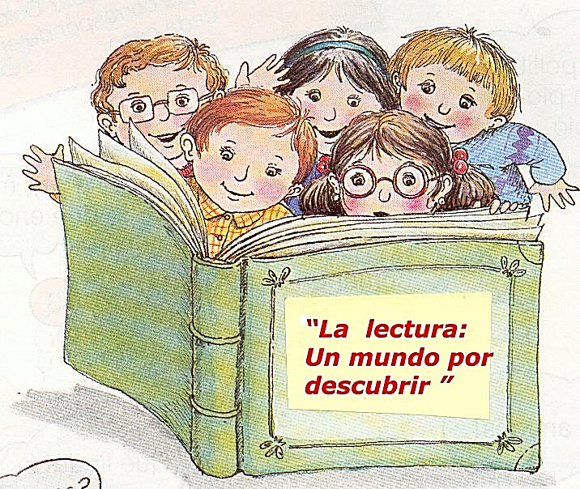
IMPLEMENTACIÓN DE ESTRATEGIAS PEDAGÓGICAS DIDÁCTICAS CON EL SISTEMA DE IMÁGENES PARA FORTALECER LA MOTIVACIÓN HACIA LA LECTURA. CASO DE ESTUDIO JARDÍN INFANTIL CARACOLES, INSTITUCIÓN EDUCATIVA JOSÉ MANUEL RODRÍGUEZ TORICES (INEM), GRADO TRANSICIÓN.

ROSA MARÍA VEGA BELEÑO
YADIRA FLEREZ RUIZ

Universidad De Cartagena
Facultad De Ciencias Sociales
Licenciatura En Pedagogía Infantil
Cartagena
2016

IMPLEMENTACIÓN DE ESTRATEGIAS PEDAGÓGICAS DIDÁCTICAS CON EL SISTEMA DE IMÁGENES PARA FORTALECER LA MOTIVACIÓN HACIA LA LECTURA. CASO DE ESTUDIO JARDÍN INFANTIL CARACOLES, INSTITUCIÓN EDUCATIVA JOSÉ MANUEL RODRÍGUEZ TORICES (INEM), GRADO TRANSICIÓN.

ROSA MARÍA VEGA BELEÑO
YADIRA FLEREZ RUIZ

Trabajo de grado presentado como requisito parcial para optar al título de Licenciado en Pedagogía Infantil

TUTOR
Samuel Augusto Reyes Olivera

Universidad De Cartagena
Facultad De Ciencias Sociales
Licenciatura En Pedagogía Infantil
Cartagena
2017

Nota de aceptación

________________________________
________________________________
________________________________
________________________________
________________________________

________________________________
Firma del presidente del jurado

_______________________________
Firma del jurado

_______________________________
Firma del jurado

Agradecimientos

A Dios, por darnos la vida y las fuerzas y la a la universidad del Tolima por abrir el espacio en la Universidad de Cartagena. Donde tuvimos la oportunidad de realizarnos como profesionales, al cuerpo docente, y a todas las instituciones donde nos dieron la oportunidad de enriquecer nuestra formación pedagógica y al cuerpo administrativo que hicieron parte en nuestro caminar en esta institución.
Y a nosotras mismas por permitirnos ser perseverante y mantenernos firmes a un en contra de la diversidad y la complejidad dentro del grupo a nuestras familias, amigos porque de una u otra forma contribuyeron con su apoyo y voto de confianza depositada en nuestra formación. Siempre llevaremos en nuestros corazones los mejores recuerdos vividos en este proceso.

Rosa María Vega Beleño
Yadira Flerez Ruiz

Dedicatoria
Le dedicamos este triunfo principalmente a Dios por darnos la voluntad, la perseverancia para alcanzar los anhelos de nuestros corazones.
A nuestras familias por aceptar o entender nuestras ausencias.

Rosa María Vega Beleño
Yadira Flerez Ruiz

Contenido

Resumen 9
Abstracto……………...…………………………………………………………………………9.1
Introducción 10
1. Planteamiento del problema 12
1.1 Descripción del problema 12
2. Objetivos 13
2.1 Objetivo General 13
2.2 Objetivos específicos 13
3. Hipótesis 14
4. Justificación 15
5. Diseño metodológico 18
5.1 Tipo de Investigación y Metodología 18
5.2 Población y muestra 19
5.3 Fases del proyecto 19
6. Marco referencial 22
6.1 Marco legal 22
6.2 Contexto psicológico 23
6.3 Contexto pedagogico 24
6.3.1 Reseña Histórica 25
6.3.2 Descripción 26
6.3.3 Planta física 28
6.3.4 Misión 28
6.3.5 Visión 29
6.3.6 Metodología 29
6.3.7 Modelo pedagógico 29
6.4 Antecedentes 30
6.5 Referente Teorico 33
7. Propuesta pedagógica 43
8. Cronograma de actividades para implementar la motivación 46
9. Conclusiones 47
10. Recomendaciones 48
Bibliografía 49
Anexos 52

Resumen
El actual proyecto que se titula : IMPLEMENTACIÓN DE ESTRATEGIAS PEDAGÓGICAS DIDÁCTICAS CON EL SISTEMA DE IMÁGENES PARA FORTALECER LA MOTIVACIÓN HACIA LA LECTURA. CASO DE ESTUDIO JARDÍN INFANTIL CARACOLES, INSTITUCIÓN EDUCATIVA JOSÉ MANUEL RODRÍGUEZ TORICES (INEM), GRADO TRANSICION
Al realizar este proyecto, en el salón de clase donde se hizo la propuesta, fue de gran importancia la observación en las fallas y necesidades que los niños y niñas reflejaron para llegar a la formulación del problema de investigación donde se encontraron algunos estudiantes un poco desanimados y desmotivados a las actividades lingüísticas.
La problemática encontrada permitió evidenciar y diagnosticar en el caminar de este proyecto de investigación el grado de desmotivación que los niños y las niñas presentaban, hacia la lectura hizo que surgiera la necesidad de implementar sistemas de imágenes como estrategia didáctica para motivar a los niños y niñas sin antes mirar que todo niño posee sus propios esquemas de lectoescritura que han archivado en la memoria.
Según Rumelhart (1980), un esquema es una estructura de datos que representa los conceptos genéricos que archivamos en la memoria. De esta manera se incrementa en los niños y niñas a través de la lectura de imágenes que además promueven contenidos de cultura, conocimientos, y valores, sino su desarrollo cognitivo, el lingüístico y la creatividad que Ayuda a que contribuyan a formar ambientes de aprendizaje y prácticas de enseñanza. Por lo anterior se crean estrategias que inciten al niño y niña a mantenerlos motivados y buscar la solución a los problemas
Palabras claves: lectura, esquemas, imagen, estrategias, motivación.

Abstract

The current project entitled: IMPLEMENTATION OF DIDACTIC PEDAGOGICAL STRATEGIES OF THE IMAGE SYSTEM TO STRENGTHEN MOTIVATION TOWARDS READING. CASE STUDY GARDEN CHILDREN CARACOLES, INSTITUCIÓN EDUCATIVA JOSÉ MANUEL RODRÍGUEZ TORICES (INEM), DEGREE TRANSITION

In carrying out this project, in the classroom where the proposal was made, it was of great importance to observe the failures and needs that the children reflected in order to arrive at the formulation of the research problem where some students were a little discouraged And unmotivated to linguistic activities.

The problematic found allowed to evidence and diagnose in the walk of this research project the degree of motivation that the children presented, towards the reading caused the need to implement systems of images as a didactic strategy to motivate the children Without first seeing that every child has their own literacy schemes that they have stored in memory.

According to Rumelhart (1980), a schema is a data structure that represents the generic concepts that we archived in memory. This way it is increased in the children through the reading of images that also promote contents of culture, knowledge, and values, but their cognitive development, the linguistic and the creativity that helps to contribute to form learning environments and Teaching practices. For the above strategies are created that encourage the child to keep them motivated and seek the solution to problems

Keywords: reading, schematics, image, strategies, motivation.

Introducción

La lectura es una de las habilidades más importantes para el aprendizaje en la vida de todo ser humano, es garantía de éxito en los estudios y en la vida de cualquier persona, estimular esta actividad desde los primeros años de vida.

Leer es considerada por la neurolingüística la función más elevadas del cerebro y es de vital importancia desarrollar esta habilidad en los niños y niñas. De acuerdo con un estudio del Departamento Administrativo Nacional de Estadística – (DANE), sostiene que los niños en la primera infancia son poco motivados por sus padres de familia y maestros a la lectura por esta razón en Colombia comparados con otros países como Argentina, Chile y Uruguay se observan los índices más bajos en las instituciones educativas por la poca motivación al habito a la lectura

El psicólogo y director del Instituto Alberto Merani, Miguel de Zubiría, explica que los bajos niveles en comprensión lectora tienen un impacto directo en el desempeño de los estudiantes en su aprendizaje, “porque si no saben leer, no podrán entender, por ejemplo, los problemas matemáticos y las explicaciones de otras clases”. Para Alberto Rodríguez, director académico de la Fundación Casa de la Lectura, es urgente trabajar con los maestros de lenguaje tanto en la educación privada como en la educación pública. “Hay que buscar la formación y calidad docente, dotando de unas estrategias adecuada a los maestros de pedagogía para la lectura mediante un proceso de sensibilización y de acercamiento a los libros. El maestro debe tener un grado de competencia en lectura y escritura para que eso se revierta en los chicos”.
Mónica López, directora de Calidad del Ministerio de Educación, admite que esa es una de las áreas a mejorar según el Plan Nacional de Lectura que trabajarán en conjunto con el Ministerio de Cultura.

El proyecto muestra el planteamiento del problema de investigación, seguido de la pregunta de investigación, y de los objetivos del estudio tanto el general como los específicos, además, se plantean los alcances y límites de la investigación, la justificación del estudio, su aporte y beneficio social, así como el aporte a otras áreas del conocimiento y su beneficio metodológico.

El Marco Teórico, plantea los antecedentes históricos, bases legales y enfoques teóricos, el cual contiene definiciones y conceptos utilizados en la temática; de igual forma se presenta partiendo de un estudio sobre el tema a nivel mundial. Se tiene como base la presentación del diseño metodológico de la investigación, definiéndose el tipo de estudio, la técnica de muestreo, el método para la recopilación de información.

El enfoque de la investigación, se utilizan una serie de instrumentos que permiten la explicación de los hallazgos encontrados a través de la aplicación del instrumento de consulta. El informe contiene soporte cualitativo. Finalmente se presentan las conclusiones y recomendaciones que fueron fruto de la investigación, así como la bibliografía consultada y algunos anexos que se consideran de vital importancia.

1. Planteamiento del problema

1.1 Descripción del problema

Durante las prácticas realizadas en el Jardín Infantil Institución Educativa ubicada en la Avenida el Bosque, Cartagena, Bolívar, (los cuales serán objeto de estudio en el presente proyecto) se observó en el grado de transición que la docente tenía en la pizarra, unas oraciones sencillas, pero compleja para los niños por lo que se notaba que no era habitual este tipo de práctica. Es decir los niños no poseían el hábito por la lectura. Evidenciando así la poca motivación por la actividad que les ofrecía la docente. Esta situación nos llevó a interpretar que la problemática (desinteresados, fastidiados, indiferentes……)actitud que se da por la falta de motivación en los niños y niñas del aula de clase; después de vivenciar que las estrategias utilizadas por la maestra no ofrecían ningún insensivo para mantenerlo motivados por la lectura, se puede decir que era normal la actitud que mostraban los niños por esta actividad (leer) hay que ver que en el entorno social y cultural de los niños no es habitual estimular este tipo de práctica.
Frente a esta problemática cabe decir que es la institución la que juega un papel mediador entre el docente y el alumno para crear estrategias motivantes y lograr así verdaderos aprendizajes tanto es así que el Ministerio de Educación debido a la problemática que se presenta en la mayorías de las instituciones educativas de todo el país, se han diseñado programas destacándose “Pilotos Pásate a la Biblioteca” que busca mejorar el desarrollo de las competencias comunicativas de los estudiante, y “Leer es mi Cuento” el objetivo de este proyecto es acercar a los niño a la literatura.
“El propósito de estimular y promover la lectura en los niños, exige no sólo una reflexión general sobre la lectura y su pedagogía, sino el diseño, planeación y ejecución de una serie de actividades sistemáticas en las cuales estén seriamente comprometidos los maestros, los alumnos y los padres de familia. Este conjunto de actividades es lo que se denomina estrategia.”

  - FORMULACION DEL PROBLEMA

¿Cómo implementar por medio estrategias pedagógicas didácticas tipificadas con el sistema de imágenes para lograr la motivación y el fortalecimiento hacia la lectura en los estudiantes del Jardín Infantil Caracoles, Sede Institución Educativa José Manuel Rodríguez Torices (INEN),

2. Objetivos

2.1 Objetivo General
Implementar estrategias pedagógicas didácticas de un sistema de imágenes para fortalecer la motivación hacia la lectura en los estudiantes del Jardín Infantil Caracoles, Institución Educativa José Manuel Rodríguez Torices (INEN),

2.2 Objetivos específicos

- Identificar el grado de motivación hacia la lectura en los niños y niñas en el grado de transición de la Institución Educativa José Manuel Rodríguez Torices (INEN),

- Diseñar estrategias pedagógicas didácticas basadas en imágenes para fortalecer la motivación de la lectura en niños y niñas del grado de transición

- Aplicar el sistema de imágenes como estrategia pedagógica didáctica para motivar a niños y niñas en la lectura del grado de Transición.
- Evaluar en los niños y niñas el sistema de imágenes como estrategia didáctica para fomentar el gusto hacia la lectura.

3. Hipótesis

Implementando el sistema de imágenes, como estrategia pedagógico didáctico con el sistema de imágenes para, fortalecer la motivación hacia la lectura en el Jardín Infantil Caracoles INSTITUCIÓN EDUCATIVA JOSE RODRIGUEZ TORICES Sede (INEM). Por qué la lectura permite: y favorece el desarrollo motor, lingüístico, emocional, cognitivo, social y lúdico de los niños y niñas.

Pero también favorece el vínculo entre los miembros de una familia y de su comunidad. Ampliando el Conocimiento, el lenguaje y mejorar la comprensión del mundo. Poniendo en juego las habilidades y procesos cognitivos para leer y percibir el mensaje visual. Así mismo implica activar sus conocimientos previos y de esta forma concede sentido a las imágenes. Como derivación podemos afirmar que la imagen definida internacionaliza la (voluntad de verdad).

Por último, es interesante reconocer que la imagen es un soporte funcional, en tanto las investigaciones llevadas a cabo en el campo educativo, encuentran a ésta como recurso pedagógico que contribuye a: 1). La comprensión de contenidos abstractos y difíciles de interpretar; 2). La motivación para aprender y profundizar con lecturas complementarias; 3). La presentación de nuevos conceptos; 4). La promoción del recuerdo de los contenidos aprendidos y enseñados; 5). El fomento de una comunicación auténtica en el aula y relacionada con la vida cotidiana; 6). La estimulación de la imaginación y expresión de emociones; y 7). La activación de conocimientos previos (Alonso Tapia, 2005; García Morales, 2012; Llorente Cámara, 2000; Otero y Greca, 2003; Sánchez Benítez, 2009).

4. Justificación

A través de este proyecto de investigación se pretende suministrar a las docentes de la Institución Educativas Jardín Infantil los Caracoles sede INEM, el faltante de estrategias didácticas motivadoras propias de esta etapa del desarrollo (4 a 5 años) .Estrategias didácticas que permitan implementar el sistema de imágenes durante el período escolar para que los niños y niñas del grado de transición se vean beneficiados. Una vez detectadas y descritas las debilidades de aprendizaje en el proceso de lectura, se buscan fortalecer la motivación en los niños y niñas, que den soluciones a las debilidades existentes, con el fin de brindar mayor apoyo y ayuda a los futuros estudiantes del grado de primero.

Los niños son expertos lectores de imágenes por eso se hace necesario suministrarle álbumes ilustrados, libros con imágenes y que les permiten desarrollar su potencial de alfabetización visual. Los niños del nuevo milenio crecen en una cultura mucho más visual que antes, lo cual les permite utilizarla para desarrollar otras habilidades, entre ellas su apreciación artística y su capacidad de lectura. Contrario a lo que muchos sistemas educativos que priorizan la lectura de texto.

En particular los de autores contemporáneos, presentan un reto a nivel visual y expresivo para los niños de 4 años en adelante, pues les permiten comprender imágenes complejas en los niveles literal, visual y metafórico; además de impulsar su capacidad expresiva y analítica. (Montes Graciela 1994). Lectura de imágenes Mediante este proceso de decodificación, no solo se realizará una lectura “literal”. La imagen actúa sobre nuestro universo mental en el que conservamos una serie de relaciones emocionales entre escenas y sentimientos, entre emociones e imágenes, Así, éstas se cargan de connotaciones que surgen del mundo interior de cada persona, ya que la imagen es polisémica, por la diversidad de sugerencias posibles que encierra. Es un vehículo privilegiado del pensamiento y la cultura y una valiosa herramienta para transmitir información. Desde distintos códigos comunicativos interactúan las imágenes, es así como los esquemas están en constante desarrollo y transformación, cuando se recibe nueva información, los esquemas se reestructuran y se ajustan. Cada nueva información amplia y perfecciona el esquema existente. (Heimlich y Pittelman, 1991).

Por esto lo que el niño de esta edad necesita para poder asomarse al mundo de la lectura es disponer de las imágenes adecuadas, suficientemente grandes y atractivas (la letra de los cuentos y de los libros es demasiado pequeña) como para captar toda su atención. Las letras grandes, el color rojo para empezar y el entusiasmo comunicado por el padre o la madre, son ingredientes suficientes para motivar al niño en la adquisición de la lectura.
.
Desde esta perspectiva y también con la intención de mejorar los procesos de enseñanza en el aprendizaje de la lectura, por ser ésta la de mayor trascendencia debido a la receptividad, flexibilidad y facilidad para la transferencia en la adquisición de los aprendizajes; la participación en el que hacer de los docentes puede ser visto como un estilo de intervención en la lectura y la construcción del aprendizaje significativo (Aguado, 1999).

En los primeros niveles de escolaridad, como en este caso objeto de estudio; los niños les gustan leer y escuchar textos conocidos, de esta manera el sistema de imágenes ayudara a los niños a desarrollar sus habilidades comunicativas.
Por esta razón es importante este proyecto de sistema de imágenes, llevarlo a cabo dentro de la práctica pedagógica para así contribuir a su desarrollo lingüístico, y que construyan sus propios aprendizajes a través de sus conocimientos previo desenvolviéndose plenamente en la sociedad.

5. Diseño metodológico

5.1 Tipo de Investigación y Metodología
De acuerdo a la intervención en el grado de transición del Jardín Infantil Caracoles Institución Educativo José Manuel Rodríguez (INEN).Se pudo diagnosticar las siguientes inquietudes presentadas tales como: poco interés a tomar un libro y jugar a la lectura, por no tener el hábito hacia esta, esta tarea para algunos niños resulta ser tedioso. Por esta razón se llega a la conclusión de implementar la metodología estudio de caso de corte cualitativo, se utilizaron instrumentos como cuentos, lectura literaria de género narrativo como estrategia para incentivar la motivación en los niños a la lectura y de esta manera estimular su imaginación.

De acuerdo a las actividades antes mencionadas que se realizaron se puedo mencionar como señala Mejía (2004) que la investigación cualitativa es el procedimiento metodológico que utiliza palabras, textos, discursos, dibujos, gráficos e imágenes para comprender la vida social por medio de significados y desde una perspectiva holística, pues se trata de entender el conjunto de cualidades interrelacionadas que caracterizan a un determinado fenómeno.

Con esta investigación se dio la oportunidad al practicante obtener la información que permitió detectar la magnitud de la problemática que existía en el aula de clase en el grado de transición.

Es por ello que los registros se elaboraron de manera organizada y coherente, narrando con el mayor detalle posible los acontecimientos relevantes de manera sistemática, buscando siempre que las anotaciones estuvieran relacionadas con el contexto de la investigación y la situación problemática abordada.

5.2 Población y muestra
En el aula de clase encontramos una población conformada por 27 alumnos distribuidos de esta manera 17 niños y 10 niñas con edades de 4 -5 años.

Según Tamayo y Tamayo, (1997), ¨La población se define como la totalidad del fenómeno a estudiar donde las unidades de población posee una característica común la cual se estudia y da origen a los datos de la investigación¨(P.114)

5.3 Fases del proyecto

Fase Diagnostica.
Logrando evidenciar la poca motivación que muestran los niños y las niñas En el grado de transición del jardín infantil Caracoles Institución Educativa José Manuel Rodríguez (INEN). Para interesarse por realizar actividades lingüísticas todo esto se evidencio de manera activa en las clases, con la observación durante las prácticas dejando ver la actitud de los niños del caso de observación y estudio durante las prácticas.

Se logra establecer que la profesora es el medio para lograr mantener y la atención y motivación en esta población a la hora de desarrollar las actividades lingüísticas como es leer en vos alta (cuentos, fabulas, trabalenguas etc.) con estas actividades como estrategias pedagógicas didácticas se logra fortalecer la motivación por la lectura en estos 10 niños y niñas del grado de transición.

Fase de diseño
Para el diseño de este proyecto fue necesario retroalimentarnos de la información encontrada en proyectos ya existentes con temáticas similares y apoyada con la ley general de la educación, constitución política de Colombia y los referentes teóricos en la materia fue así como nos fundamentamos para argumentar y poder dar significado a las diferentes temáticas encontradas en el área comunicativa de los niños y niñas y de esta manera poder implementar Estrategias didácticas que le permitan trabajar el sistema de imágenes.

Fase de intervención
Encontrando la apatía que mostraba niños y niñas por la lectura en dicha institución Ideamos actividades lúdicas como estrategias: Leer cuentos en voz alta, diálogos donde utilizamos palabras complementadas con imágenes, unas tarjetas con dibujo que mostraban la mitad de la palabra y en la otra mitad la imagen, libros de cuentos ilustrados con grandes imágenes con colores llamativos dándoselos para que visualizaran e interpretaran las imágenes vistas, logrando que respondieran de manera entusiasta y fue así como decidimos realizar este proyecto.

Teniendo en cuenta. La forma como los niños interpretan las imágenes que se ilustran en los textos. Y poder dar una interpretación igual que si estuviera escrito. Es motivante mirar como implica; la lectura de imágenes en el desarrollo de la capacidad visual. Y fue así de esta manera que el interés de los niños fue acrecentando hasta el punto que la maestra también pedía que durante el tiempo que estuviéramos en la institución le apoyásemos en caminar a seguir fortaleciendo la lectura en los niños.

Fase de la evaluación de resultados
En el grado de transición del jardín infantil Caracoles Institución Educativa José Manuel Rodríguez (INEN) el objetivo de este proyecto es lograr que la población de 6 niños y 4 niñas para un total de 10 alumnos que se les dificultad ir al ritmo lector del resto de sus compañeros de su misma edad.

En este caso de estudio se utilizaron técnicas como, la observación de clases, las notas de campo y la entrevista semi-estructurada a padres de familia y docentes para realizar categorización y determinar la elaboración de un plan de intervención que permita mejorar las dificultades y falencias encontradas en este grupo de estos diez (10).

6. Marco referencial

6.1 Marco legal
El Plan Nacional de Lectura y Escritura que corresponde a los fines de la Ley General de educación en la medida en que fomenta el gusto por la lectura, contribuye al pleno desarrollo de la personalidad, promueve la adquisición y generación de conocimientos, y el desarrollo de la capacidad crítica y reflexiva a partir de la lectura y la escritura.

Decreto 1860, 03 Agosto 1994: al igual que la ley 115, le da importancia a los procesos de lectoescritura antes de los grados de transición hasta la culminación de la primaria.

Decreto 1290, 2009. El nuevo decreto, que modifica la forma en que venían siendo evaluados y promovidos los estudiantes de educación básica y media en Colombia, La escala de evaluación del desempeño del estudiante, deberá tener equivalencia con la escala de valoración nacional. El objetivo es permitir la movilidad de los estudiantes entre las instituciones educativas. Es decir esta escala corresponde al: desempeño superior, desempeño alto, desempeño básico y desempeño bajo.
De acuerdo con la ministra Cecilia María Vélez White, el objetivo es dar mayor autonomía e independencia a las instituciones para que establezcan cómo y cuáles son los parámetros ideales para evaluar a los estudiantes.
Resolución 2343, 05 Junio 1996.La lectoescritura es fundamental como herramienta en el proceso de desarrollo del niño tanto social como intelectual, teniendo en cuenta los indicadores de logro sujeto al cambio y según la resolución

6.2 Contexto psicológico
En el Jardín Infantil Caracoles, Institución Educativa José Manuel Rodríguez Teorices (INEN), Ubicada en la Avenida el Bosque, Cartagena, Bolívar, con una población de estudiantil en el nivel del preescolar con 180 estudiantes entre niños y niñas en la jornada de la tarde. En el aula de clase encontramos una población conformada por 27 alumnos distribuidos de esta manera 17 niños y 10 niñas con edades de 4 -5 años. Se pudo observar que dentro de esta población se encontraron 6 niños y 4 niñas para un total10 alumnos que se les dificultaban ir al ritmo lector del resto de sus compañeros de su misma edad.

Los niños se mostraban aburridos, distraídos, pocos interesados a lo que a su entorno sucedía se podía pensar que su reacción se debía a su estado anímico emocional y físicamente con esta dificultad encontradas se puede deducir que el entorno influye en el desarrollo integral del niño.

FRANCESCO TONUCCI La educación y la escuela deben verse y entenderse como algo creativo, dinámico, que despierte los sentidos de los niños para crear aprendizajes que valoren y de los cuáles sean conscientes. Comprender e interiorizar que los niños nos aportan más de lo que pensamos y que la familia, el entorno, la escuela, son lugares de aprendizaje donde éstos se van formando como personas.

Por otro lado de acuerdo a lo plasmado anteriormente López Orellana (2010) comenta que los primeros contactos con el libro se da entre los dos y los cinco años de edad, de ahí la importancia de que en esa etapa se les enseñe el cuidado por los libros y de cultivar los momentos de lectura como algo agradable, al igual que cuando utilizan juguetes para jugar. Por ello recomienda que los libros ocupen el mismo espacio e importancia jerárquica que ocupan los juguetes. Para López Orellana “muchos niños en este período prefieren los libros informativos y con juegos que estimulan su curiosidad por el mundo, favoreciendo su interés por el vocabulario. Algunas buenas historias para esta edad están escritas en un lenguaje poético pero sencillo. Dichos relatos suelen estar centrados en un personaje fácil de reconocer y con el cual puedan identificarse, generalmente otros niños o niñas y animales. Es muy probable también que estos “primeros lectores” disfruten los textos con ritmo y rima, como canciones, poemas, trabalenguas y adivinanzas, siempre con ilustraciones coloridas.” (2010:2)

Además, FRANCESCO TONUCCI destaca que hay que potenciar también el lenguaje visual y del arte para argumentar y reflexionar. Otra idea que destaca es que hay que dejar que el niño se exprese a través del teatro, la música porque es una gran riqueza y a un más en los niños pudiendo auto expresión, promover la interacción con los demás, favorecer la expresión emocional o reforzar la autoestima entre un sinfín de beneficio ya comprobado científicamente.

6.3 Contexto pedagógico


6.4.1 Reseña Histórica

Los institutos de educación media diversificada, INEM, surgen a partir de la conferencia de ministros de educación celebrada en la ciudad de lima (Perú) en 1958, como una recomendación de la UNESCO, para atender las necesidades socio-económicas y culturales de los países en vía de desarrollo. El ministro de educación nacional acogió de manera especial la iniciativa antes dicha e inicio los estudios necesarios para ejecutarla como proyecto de inmediato plazo, con la asesoría de la UNESCO y la AID, bajo la dirección técnica del Departamento de Planeación Nacional.

La OAPEC tuvo a su cargo la construcción y dotación de los 10 primeros institutos. Se creó un establecimiento público denominado Instituto Colombiano de Construcciones Escolares –I.C.C.E, encargado de atender las actividades correspondientes a la OAPEC y a las demás del sector educativo, relacionadas con las construcciones escolares. La institucionalidad de la educación media diversificada fue ordenada por el decreto 1962 de noviembre de 1969 y a comienzos de 1970 se inició el funcionamiento de los primeros institutos. El INEM, José Manuel Rodríguez Torices de Cartagena, inicio labores el 16 de marzo de 1971, siendo su primer rector el licenciado Emiro Castillo Torres. Actualmente funcionan veintidós (22) institutos de esta naturaleza. Como Institución Educativa José Manuel Rodríguez Torices, ofrece desde el año 2003 los 3 niveles de educación pre-escolar, educación básica y la educación media (académica y técnica). En su sede principal INEM y otras sedes como Isabel la Católica y Jardín los Caracoles.

6.4.2 Descripción

Descripción detallada de INSTITUCIÓN EDUCATIVA JOSÉ MANUEL RODRIGUEZ TORICES:

Nombre: INSTITUCIÓN EDUCATIVA JOSÉ MANUEL RODRIGUEZ TORICES
Estado: ANTIGUO-ACTIVO
Tipo: INSTITUCIÓN EDUCATIVA
Calendario: A
Sector: OFICIAL
Zona EE: URBANA
Jornada: MAÑANA, NOCTURNA, TARDE
Género: MIXTO
Carácter: ACADÉMICO, TÉCNICO
Matrícula Contratada: SI

Especialidad:
Clases de Otros Estudios
Clases de Especialidades Industriales
Clases de Especialidades Comerciales
Clases de Especialidades Académicas
Clases de Promoción Social
Niveles, Grados:
Preescolares:
Transición
Primarias:
Primarias con 1Er Grado
Primarias con 2Do Grado
Primarias con 3Er Grado
Primarias con 4To Grado
Primarias con 5To Grado
Secundarias:
Secundarias con 6To Grado
Secundarias con 7Mo Grado
Secundarias con 8Vo Grado
Secundarias con 9No Grado
Educación Media:
Educación Media con 10Mo Normal
Educación Media con 11Vo Normal
Primarias para Adultos:
Educación Básica Primaria para Adultos con Grado 21
Educación Básica Primaria para Adultos con Grado 22
Secundarias para Adultos:
Educación Básica Secundaria para Adultos con Grado 23
Educación Básica Secundaria para Adultos con Grado 24
Educación Media para Adultos:
Educación Media para Adultos con Grado 25
Educación Media para Adultos con Grado 26

Programas de educación para adultos:
Programas para Jóvenes en Extraedad y Adultos

Modelos:
Colegios con modelos Educativos para Niños y Jóvenes:
Colegios de Educación Tradicional

Direcciones y formas de contactarse:
DIRECCIÓN: CARRET. PRINCIPAL DEL BOSQUE, BOLÍVAR, CARTAGENA.
TELÉFONO: 6671487

6.4.3 Planta física

La INSTITUCIÓN EDUCATIVA JOSÉ MANUEL RODRÍGUEZ TORICES (INEM), está dividido por bloques y estos a su vez por plazas cuenta con salón múltiple, gimnasio, administración, bienestar, sociales, español, matemáticas, idiomas, Estética,Ciencias, Orquesta Sinfónica, Banda de Paz, grupo de teatro, grupo de danza, orquesta tropical, grupo de gaita y de acordeón. Para que los alumnos se ubiquen al momento de buscar sus salones en cada cambio de clase.

Los sábados se organizan clases en los diferentes deportes (escuela deportiva, fútbol, baloncesto, pesas, béisbol).

También los educandos tienen la posibilidad de escoger el énfasis de acuerdo a sus pretensiones profesionales, así pueden elegir bachillerato académico, industrial y promoción social.

6.4.4 Misión
La Institución Educativa José Manuel Rodríguez Torices - INEM Cartagena, forma personas en el desarrollo de competencias básicas, ciudadanas y laborales con capacidad de liderar procesos de cambio que respondan a las exigencias del contexto, con un alto nivel de pensamiento y valores en el marco de educación integral y diversificada.

6.4.5 Visión
La Institución Educativa José Manuel Rodríguez Torices - INEM Cartagena, proyecta para el año 2017 alcanzar el reconocimiento ciudadano por la calidad de la formación integral y diversificada que ofrece en los niveles de Preescolar, Básica y Media, evidenciada por estudiantes y egresados que desarrollan su proyecto de vida comprometidos con el respeto por los derechos humanos y el medio ambiente; y competentes para afrontar los avances de la ciencia y la tecnología con ética y responsabilidad.

Haciendo referencia a todo lo anterior podemos decir que en la institución educativa José Manuel Rodríguez Teorices" INEM la educación preescolar está basada en el desarrollo integral del niño desde los aspectos biológicos, cognoscitivo, psicomotriz, socio afectivo y espiritual, a través de experiencias de socialización pedagógica y recreativa.

6.4.6 Metodología
La metodología: Que se utiliza la institución José Manuel Rodríguez está basada en el modelo pedagógico social y humanístico lo que implica que su currículo está inscrito dentro de dicho modelo.

6.4.7 Modelo pedagógico
El modelo pedagógico de la institución José Manuel Rodríguez es cognitivo- social que va desde el preescolar hasta la educación media Vocacional debido que lo cognitivo se apoya en la estructura que es esencial de cada estudiante.

En lo social se apoya en el desarrollo máximo y multifacéticos de las capacidades del alumno y desde de lo humanista planta el humano es un ser biológico y plenamente cultural, un súper y un hiperviviente que ha desarrollado de manera sorprendente las potencialidades de la vida y se establece como tratarlo pedagógicamente.

7 .Antecedentes
Una vez detectadas y descritas las debilidades de aprendizaje en el proceso de lectura de niños y niñas, de esta investigación se buscan fortalecer e incentivar la motivación, que den soluciones a las debilidades existentes, con el fin de brindar mayor apoyo y ayuda a los futuros estudiantes del grado de transición. Debido a la anterior propuesta en esta investigación es necesario apropiarnos de las contribuciones y experiencias de los diferentes autores; que permiten valorar las muchas ideas innovadoras e estrategias que existen hoy en día, que ayudan a dar soluciones a las problemáticas que enfrenta la educación infantil. Por esta razón se ha documentado firmemente desde ensayos, lecturas, tesis, proyectos, autores que hacen referencia sobre el desinterés escolar en el aprendizaje que en definitiva es lo que nos lleva a la búsqueda de solución, logrando enfatizar mediante estas investigaciones posibles soluciones e innovaciones del quehacer pedagógico para lo cual se ha tomado autores relacionados respecto al beneficio del sistema de imagen como estrategia lúdica en el aprendizaje. De la lectoescritura.

A nivel local fue de gran ayuda el aporte del proyecto de investigacion de aula titulado Estrategias Didacticas para motivar la lectura de cuentos en niños de preescolar de la Universidad de Cartagena. Presnetado en el año 2016 Por el Cipas “Las Autónomas” Bello Taborda Antonia García Lora Lucelis Edith Mercado Vega María Mónica el interrogante planteado fue el siguiente ¿Cómo lograr implementar estrategias conducentes al mejoramiento de la atención y comprensión de textos en los estudiantes del grado de transición de la Institución Educativa Nuevo Bosque? La importancia de esta investigación radica en que busca plantear soluciones desde el punto de vista didáctico al problema de falta de hábito de lectura, el cual de no solucionarse desde las edades tempranas de la vida del niño, incidirá negativamente en el nivel de aprendizaje del estudiante, ya que los procesos de aprendizaje de todas las áreas esta mediado por la lectura, por lo tanto el gusto por la lectura está muy ligado al gusto por la adquisición de conocimientos.
A nivel Nacional fue de gran ayuda el aporte del proyecto de investigación de aula titulado Implementación de herramientas didácticas para Fortalecer la lectura y escritura de los estudiantes del grado primero de la sede educativa La Serranía en el municipio Doncella - Caquetá. Presentado en el año 2012 por Mileny Montealegre Perdomo el interrogante planteado fue el siguiente ¿Cómo utilizar las herramientas informáticas para elaborar una ayuda didáctica que permita fortalecer la comprensión lecto-escritora en los estudiantes del grado Primero de la Sede Educativa La Serranía, del municipio Doncello-Caquetá? La importancia de este proyecta en hacer del área de español una asignatura más fácil de comprender donde los estudiantes del grado primero adquieran conocimientos alternos con la informática aplicada de una manera acorde con el proceso de enseñanza-aprendizaje de la lengua castellana y los diversos programas de informática como lo son: Microsoft Word, Paint y Microsoft Excel.

A nivel Internacional. El primer referente se encuentra en el GRUPO COMUNICAR, este escrito hace referencia a la importancia de las imágenes como lectura en las escuelas y como apoyo para el docente y que este se convierta en un eje central del proceso enseñanza aprendizaje. J.I. Aguaded que indica “una escuela comprometida con la realidad social ha de ofrecer un conocimiento creativo del lenguaje audiovisual que ofrezca resorte de interpretación y recreación de los nuevos códigos. En la actualidad contamos con un recurso excelente de la comunicación: la televisión cuyas imágenes están en función de quien las miran.
Este escrito incrementa el criterio que se tiene de la primera infancia para potenciar sus capacidades cognitiva, comunicativas y social. Dado que esta etapa es fundamental para el desarrollo comunicativo del lenguaje. Aprovechar que en esta etapa el niño es manejable para ser formado.

Este segundo escrito fue tomado de la galería tutorías con net en ciencias sociales, Sostiene que las imágenes tienen el mismo nivel que el texto escrito y al mismo tiempo pueden constituirse en una valiosa herramienta visual para estudiar e imaginar el pasado, por eso se llaman imágenes. (…) La principal forma para aprovechar las imágenes y lograr los propósitos ya mencionados es ayudar a los niños a leerlas, proporcionándoles poco a poco códigos que les permitan descifrarlas.

Después de la observación y lectura, vendrá la interpretación, posteriormente la reproducción o el dibujo o mejor aún la creación o producción de diversos tipos de imágenes por los niños. Así, la lectura de imágenes visuales tiene el mismo valor que la lectura del texto escrito, la producción de imagen vale tanto como la producción de texto escrito, la alfabetización visual es tan importante como la que por ambos procesos contribuyen a la expresión y la comunicación como herramientas de aprendizaje…”

Por esta razón los maestros deben tomar como apoyo relevante las imágenes como estrategia para estimular la imaginación y creación en niños y niñas porque a esta edad para el niño tiene más significado lo que observa.

Un tercer documento se toma de Lectura y Vida que habla de la capacidad visual por Evelyn Arizpe Morag Styles. Nicolajeva y Scott intentan explicar las diversas formas de interacción entre el texto escrito y la imagen y cómo construyen significados, pero al igual que la mayoría de los que investigan el tema no incluyen las voces de los jóvenes lectores en su análisis. Nicolajeva y Scott, hacen el énfasis en la comunicación escrita hace que perdamos habilidades visuales conforme nos hacemos adultos, entonces, ¿los niños más pequeños son mejores observadores de las imágenes y sus significados que los niños más grandes? ¿Será cierto que los niños de hoy, rodeados de más estímulos visuales que nunca, son capaces de respuestas más perspicaces? ¿O será que en la escuela, donde se hace hincapié en la lectura de textos escritos, se va extinguiendo la capacidad de ver textos visuales? ¿Qué relación hay entre las habilidades lectoras y las habilidades visuales?

De acuerdo a este documento se interpreta que el sistema de imágenes en la primera infancia es un estímulo para que ellos tengan la capacidad de leer e interpretar visualmente un texto.

Otro documento que enriqueció el proyecto de investigación fue este tomado del artículo (el historiador de Argentina.ISSN 1851-5843) autora Diana Hamra.Como sabemos, lenguaje y pensamiento se estructuran de manera simultánea y, en el caso de estas formas de comunicación, no se necesita poseer competencias especiales para lograr leer las imágenes y los mensajes que afloran a partir de ellas. Si el hombre persigue determinados objetivos, muchas veces relacionados con la satisfacción de sus instintos, de sus deseos reprimidos, los medios audiovisuales deberán prometer que pueden concretar su satisfacción Permitiendo a los niños leer comprensivamente no solo textos escritos sino también imágenes, viñetas, fotografías etc.

La lectura de imágenes es una actividad muy interesante para practicar con chicos no alfabetizados o que están transitando las primeras etapas de la lecto-escritura. Síntesis armónica de dibujo y color, favorecen el vuelo imaginativo y alientan el potencial lector para crear y vivenciar situaciones diversas.

.
Y por ultimo se tomael pensar de Piaget en su la teoria cognoscitiva. nos da su criterio y diceque gracias al desarrollo cognositivo el niño adquiere cierta noción de lo que es abstracto. Una consecuencia visible de esto podría ser la aparición del lenguaje. El niño logra relacionar una palabra determinada con un esquema representativo, un preconcepto. El niño asimila un concepto a un objeto evocado. Estos conceptos no son generales, su significado está ligado a las imágenes familiares que tiene el niño de ese objeto, y tampoco son individuales.

8. Referentes Teóricos

Para a hondar en algunos términos relacionados en este proyecto. Se establece relación.
A la lectura la cual contribuye al desarrollo de la creatividad e imaginación enriqueciendo el vocabulario como expresión oral y escrita en el niño, también le permite desarrollar la personalidad, y apropiarse de la cultura. En este aspecto nos apoyamos, en COMENIO, quien asegura, que las estructura cognitivas nuevas en el niño, necesitan referentes lingüísticos, generalmente imágenes de apoyo comparativos. Esto también es reiterado con uno de sus principios que dice que "solo es firme lo que en la primera edad se aprende". Otro aporte de gran importancia, con una de sus obras "Orbis-Pictus", es la implementación de métodos audiovisuales pues esta obra es una pieza teatral en la que se utiliza la interpretación teatral como un instrumento importante de motivación y estimulación, para con este llegar a que el niño entienda y asimile determinado contenido. Los niños pequeños tienden a distraerse con más facilidad, pero con la lectura pueden aprender a dominarse y a concentrarse para disfrutar de la historia, a la vez que descubren que pueden divertirse también sin estar todo el tiempo en movimiento. Esto trae de la mano la mejora de la comprensión de las historias, la mejora de la retención y la memoria y la comprensión del valor de la disciplina.

La lectura: es el aprendizaje que debe ser estimulada en los niños desde muy pequeños y que mejor que los libros con grandes imágenes. Los libros educan, enseñan y hacen que los niños penetren en nuevos mundos, descubran lo desconocido y se acerquen a las verdades o mentiras de lo conocido; los libros despiertan sentimientos, y reacciones.
Entonces la lectura es considerada una de las habilidades más importantes para el aprendizaje en la vida de todo ser humano. “Leer es considerada una de las habilidades más importantes para el aprendizaje en la vida de todo ser humano, es una de las funciones más elevadas del cerebro y es garantía de éxito en los estudios y en la vida de cualquier persona, estimular esta actividad desde los primeros años de vida es de vital importancia.”(NN, 2016). De acuerdo con un estudio del Departamento Administrativo Nacional de Estadística – DANE, indica que la poca motivación en la primera infancia por la lectura en las instituciones educativas de Colombia son bajos, comparados con otros países como Argentina, Chile y Uruguay.

“Leer es para la mente lo que el ejercicio físico es para el cuerpo” esta frase de Joseph Addison ensayista poeta guionista inglés (1672-1719) leer hace que el niño reciba los benefició de la concentración y enriquezca su vocabulario la revista mentwe y cerebro N°47/2011 pags36-41 que encontrara en nuestra biblioteca.
Las imágenes, son representaciones icónicas de la realidad que nos remiten ir a ideas concretas, forman parte de nuestra vida diaria, y especialmente más cuando nos referimos a los niños, que hoy desde muy pequeños invierten su tiempo en ver la televisión, en jugar con máquinas e incluso en navegar por internet, en donde hallan en lo visual un importante núcleo de comunicación. Son tres las funciones que derivan de esa “lectura visual” o de imágenes que se lleva a cabo cuando un niño mira un libro: el niño reconoce, identifica con él mismo e imagina (Teresa Durán, 2002: 41).

Las imágenes: Estimulan la imaginación, la creatividad y la diversión. Son grandes herramientas para el desarrollo y motivación para la lectura en los niños y niñas. VILMA MEDINA DIRECTORA DE Guiainfantil.com 2000-2013.

En las imágenes mentales, el niño encuentra un apoyo donde el entendimiento tiene su canon de uso objetivamente valido, para el futuro de manejo intuitivo y conceptual.
Desde el rutulo”imagen” pueden insinuarse en principio dos cosas: presentar la forma de las percepciones o catalogarlas en sus tipos de uso el

La lectura de imagen permite la interpretación y comprensión de lo escrito el niño ve los símbolos y trasmite una imagen desde su ojo a determinadas áreas del cerebro capaz de procesarlas e interpretarla. En muchos libros, periódicos, revistas y otros materiales de lectura que incluyen fotografías, dibujos, mapas, graficas que aclara y amplían la información textual. Las imágenes dan información y dejan comprender los textos. (Concepto de función de publicado feb, o4 2015)
Las Imágenes. Facilita la formación de imágenes mentales propias, diferentes a las provenientes de la televisión o de internet, es por eso que Las imágenes tienen un gran valor de atracción, en los niños y niñas generando un influjo directo sobre el receptor. Con la innovación e integración de las nuevas tecnologías estamos obligados a replantear el sistema educativo, el nuevo modelo busca alumnos activos, creadores, capaces de seleccionar y comprender la información.
El aprendizaje exige la difuminación de la línea separadora entre imagen y realidad, en la medida terminal de la episteme, dentro de la cual es construible el pensar discursivo

Por eso los medios audiovisuales se han convertido en herramienta fundamental para el proceso de aprendizaje y enseñanza en el cual reconoce y aceptan tener la responsabilidad de no solo divertir, sino educar. En consecuencia, la escuela no tiene alternativa: o entabla una alianza estratégico - técnica con las nuevas tecnologías, o sucumbe como institución educativa, convirtiéndose las imágenes en las grandes educadoras del siglo XXI. Sin lugar a duda los docentes y los sistemas educativos tradicionales se verán más que nunca amenazados en su relevancia y monotonía social.

Pedagogía: es la ciencia que se encarga de buscar métodos y técnicas para mejorar la enseñanza, definiendo las pautas para conseguir que los conocimientos lleguen de una forma más eficaz a los educandos. Entonces las prácticas pedagógicas son el escenario donde el maestro puede poner en prácticas todos los elementos propios de su personalidad académica y personal.

La pedagogía persigue despertar en el estudiante el interés por lo que le enseña el maestro y por lo que el aprende y el profesor busque mecanismos que contribuyan a fortalecer el conocimiento y promover el pensamiento y la reflexión fundamental en la educación de esta manera sabrá como implantar estrategias pedagógicas didácticas del sistema de imágenes Para fortalecer la motivación por la lectura.

Desde lo académico la pedagogía le permite al pedagogo reflexionar sobre las fortalezas y debilidades de su quehacer en el aula. En lo personal el maestro maneja elementos como el discurso que le facilitara el interactuar con la población al cual va dirigido su conocimiento garantizándole el éxito.

Se realiza con un fin, educativo.” Es decir, que el material didáctico son los elementos físicos que el maestro o cualquier persona utiliza para realizar una buena enseñanza y llegar al único fin que es el aprendizaje, estos son de gran ayuda sobre todo cuando se trata de enseñar a niños y más que todo el área de lenguaje; al respecto Piaget nos dice que” Para un buen desarrollo cognitivo es de vital importancia la experiencia física; aquella que nace de la acción propia y de la manipulación de objetos físicos como el agua, la arena, la plastilina entre otros por ello en la actualidad muchos educadores han optado por implementar y crear más materiales lúdicos, diseñados de acuerdo a sus necesidades y seguro no les ha fallado la técnica, además éste es considerado el primer facilitador del aprendizaje

Según Jonatán Castillo “La implementación de estrategias son dispositivos didácticos que contienen un mensaje educativo altamente eficaz para el proceso de enseñanza –aprendizaje”
yes el momento de afianzar, asimilar y acomodar a los esquemas mentales los conocimientos adquiridos.
Estrategia: es un sistema de planificación aplicado a un conjunto articulado de acciones, que permite conseguir un objetivo, sirve para obtener determinados resultados. De manera que no se puede hablar de que se usan estrategias cuando no hay una meta hacia donde se orienten las acciones. A diferencia del método, la estrategia es flexible y puede tomar forma con base en las metas a donde se quiere llegar.

Para aplicar una estrategia es fundamental tener clara la disposición de los alumnos al aprendizaje, su edad y por tanto, sus posibilidades de orden cognitivo. Por esta razón debemos diseñar estrategias de intervención pedagógica conformando un aprendizaje para los muchachos y más que eso, una cultura comunicacional mediática, adecuada para su desarrollo educativo integral y lineal.

La didáctica se entiende como a aquella disciplina de carácter científico-pedagógica que se focaliza en cada una de las etapas del aprendizaje. En otras palabras, es la rama de la pedagogía que permite abordar, analizar y diseñar los esquemas y planes destinados a plasmar las bases de cada teoría.

Esta disciplina que sienta los principios de la educación y sirve a los docentes a la hora de seleccionar y desarrollar contenidos persigue el propósito de ordenar y respaldar tanto los modelos de enseñanza como el plan de aprendizaje. Se le llama acto didáctico a la circunstancia de la enseñanza para la cual se necesitan ciertos elementos: el docente (quien enseña), el discente (quien aprende) y el contexto de aprendizaje.

Para Aebli la didáctica es una ciencia que auxilia a la Pedagogía para todo lo que tiene que ver con las tareas educativas más generales. Asegura que la didáctica científica es el resultado del conocimiento de los procesos educativos en el intelecto de un individuo y las metodologías utilizadas.

, Sistema Según el diccionario de la Real Academia Española es el conjunto de reglas o principios sobre una materia racionalmente enlazados entre sí, o el conjunto de cosas que ordenadamente relacionadas entre sí contribuyen a determinado objeto. Hoy se define un sistema como «un todo estructurado de elementos, interrelacionados entre sí, organizados por la especie humana con el fin de lograr unos objetivos entonces se llama Sistema la «suma total de partes que funcionan independientemente pero conjuntamente para lograr productos o resultados requeridos, basándose en las necesidades». (Kaufman).

Entre estos sistemas se encuentran:
SISTEMA DEL CONSTRUCTIVISMO tiene como fin que el alumno construya su propio aprendizaje, por lo tanto, el profesor en su rol de mediador debe apoyar al alumno para: Y APROPIARSE DE LA TEORIA El constructivismo que es una corriente pedagógica creada por Ernst von Glasersfeld, basándose en la teoría del conocimiento constructivista, que postula la necesidad de entregar al alumno herramientas (generar andamiajes) que le permitan crear sus propios procedimientos para resolver una situación problemática, lo cual implica que sus ideas se modifiquen y siga aprendiendo.
Vale resaltar que: Jean Piaget rompe el cerco conductista sobre el estudio de los procesos de pensamiento para concebir el sistema humano con la concepción que la mente humana es un sistema que opera con símbolos (imágenes) de manera que la información se introduce en el sistema de procesamiento, se codifica y se almacena para poderla recuperar con posterioridad.

El enfoque sistemático y la humanización del proceso de enseñanza-aprendizaje
Hasta aquí se nos presenta el enfoque sistemático como un tipo de proceso lógico que se aplica para identificar y resolver problemas. Ahora, limitando su aplicación a los problemas de enseñanza-aprendizaje, diremos que: el enfoque sistemático es un instrumento de procesamiento para identificar y resolver problemas de enseñanza-aprendizaje. O dicho de otra forma, lograr de manera más efectiva y eficiente los resultados educativos que se deseen.

El enfoque sistemático de por sí, no se centra en el alumno ni asegura que se atiendan y mantengan los intereses, habilidades, esperanzas y aspiraciones de la sociedad y del individuo. Es el diseñador, y el profesor, quien lo pone o no a su servicio.

Sin embargo, estamos en condiciones de afirmar que quien quiera humanizar la educación tiene en el enfoque de sistemas, un modelo de planificación que le asegura su logro. El enfoque de sistemas puede asegurar por sí mismo y con mucha más certeza que otro modelo lo planificación: el logro del objetivo o resultado que se propone.

La motivación es un elemento esencial en el proceso educativo. Los componentes cognoscitivo y afectivo se complementan en el proceso educativo. Como dice Mario Varga Llosa “Hay que convencer a nuestros niños que leer es un placer extraordinario”, dijo el Nobel de literatura, además de recalcar la importancia que tiene esta actividad durante los procesos de desarrollo en las personas.

Enseñarle sobre el pensar: Animar a los alumnos a tomar conciencia de sus propios procesos y estrategias mentales (Meta-cognición) para poder controlarlos y modificarlos (autonomía), mejorando el rendimiento y la eficacia en el aprendizaje enseñarle sobre la base del pensar: Quiere decir incorporar objetivos de aprendizaje relativos a las habilidades cognitivas, dentro del currículo escolar.

9. Propuesta Pedagógica
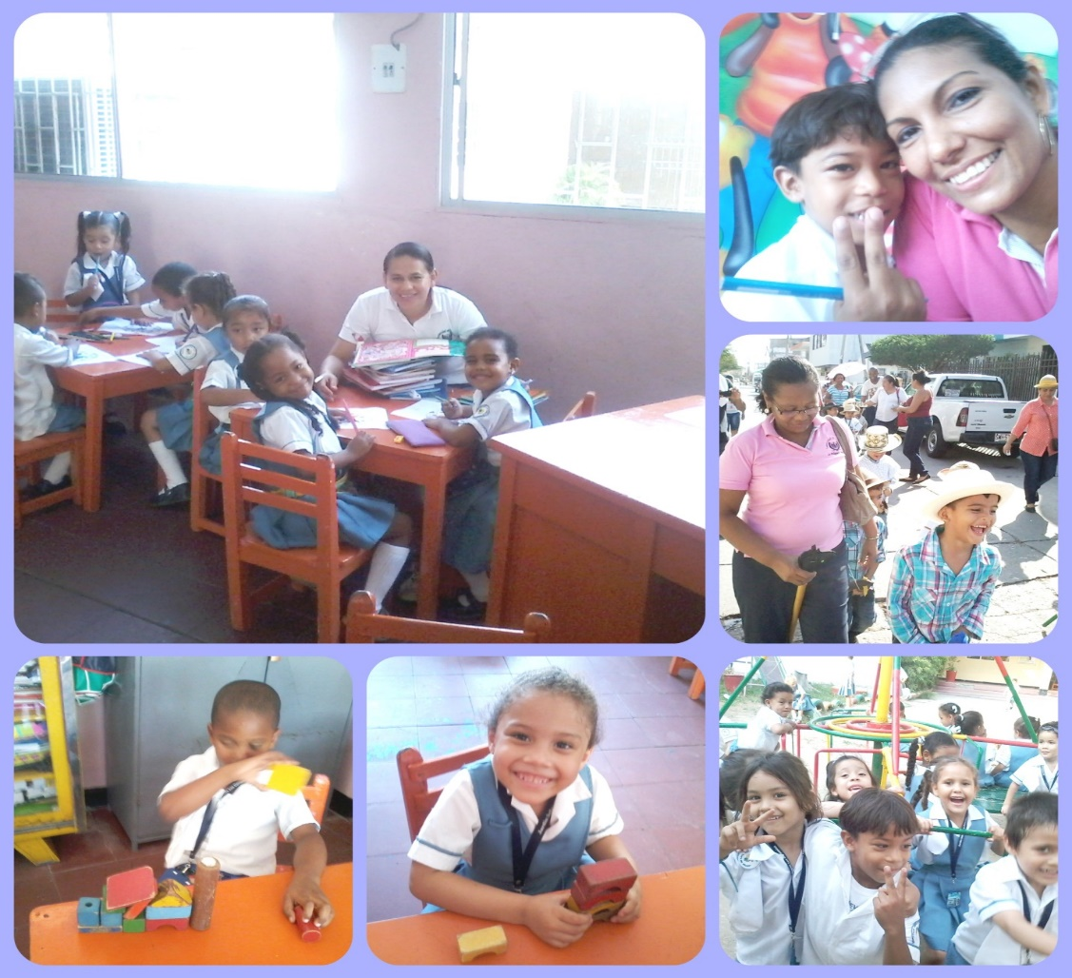

Cabe mostrar que las estrategias lúdicas pedagógicas son herramientas didácticas que se

Proponen a los docentes para realizar actividades pedagógicas y de esta manera incentivar y motivar a los niños en el aula de clase.

Se entiende que son los docentes los encargados de mantener motivados a los niños. Como nos dice Isabel Solé en el capítulo (2) de su libro que “El profesor debe ser activo, estimulante y sobre todo ser una persona que lee y que se entusiasma leyendo. No podemos pretender motivar y animar a la lectura a los alumnos, si nosotros mismos no estamos motivados por la lectura. El profesor debe ser un buen lector, que lee mucho y así poco a poco los alumnos van a adquirir un verdadero hábito de lectura.”

Con esta propuesta, de implementar la lectura por medio de imágenes, se pretende despertar la motivación en los niños y niñas y de esta forma fortalecer la interpretación y comprensión en ellos. De la Institución José Manuel Rodríguez INEM de Cartagena Bolívar. Sí miramos que es atreves de los ojos que se trasmite la imagen a determinadas áreas del cerebro y es el encargado de procesarlas e interpretarla.

Una estrategia a realizar es permitir que los niños vean muchos libros, periódicos, revistas y otros materiales de lectura que incluyen fotografías, dibujos, mapas, graficas que aclara y amplían la información textual. Con estas actividades los niños ejercitas la parte cognitivo sensorial, motriz. Emotivos sociales los cuales ha de conjugarse necesariamente para lograrlo

Es importante tener en cuenta esto para perfilar al niño hacia la lectura de imágenes ya que el niño desde que nace asimila a través de la visión todo lo que se encuentra en su entorno teniendo en cuenta que para ello no necesita que su entorno social y cultural requiera de preparación académica alguna.

Esta propuesta pretende incentivar a los maestro de la institución José ManuelRodríguez INEMpara lograr la motivación en las aulas de clase del grado transición. Por eso se recomienda utilizar cuentos tipo álbum donde resaltan las imágenes de buena calidad y esto ayuda desarrollar y mejorar su imaginación.


Televisión
Narrar cuentos títeres fotografía dibujo
Con grandes graficas
Imágenes

10. Cronograma de actividades para implementar la motivación

Implementación De Estrategias Pedagógicas Didácticas Del Sistema De Imágenes Para Fortalecer La Motivación Hacia La Lectura.

Fecha | Estrategia se actividades | Objetivo | Recursos | Presupuesto | Responsable
 | - Lecturade cuento en vos alta  - Juego de lotería infantil  - Juego didáctico con el abecedario | Despertar la imaginación la función cognitiva, lingüística y afectiva | Cuentos ilustrados | 8000 | Rosa
 | Lectura de imágenes | Estimulación visual y motriz | Cuentos ilustrados | 8000 | Yadira
 | Las Tic | Aumentar el vocabulario, atención y estimular el sentido visual | Televisión, table y computador | 100000 | Rosa
 | Interpretación de dibujo | Se estimuló la capacidad de interpretación, la imaginación, concentración y la parte motora | Se le entregaron laminas con imágenes para interpretar y colorear | 10000 | Rosa
 | Obras de teatro con títeres | Integración grupal, socializar con el otro | Tea trino  Títeres  Interpretaciones voces | 100000 | Yadira y Rosa

10.1 Evaluación
Se tiene en cuenta para el proceso de evaluación la participación individual, la integralidad del estudiante al apropiarse de su aprendizaje progresivo, corregirlo y consolidarlo.
Esta se debe realizar de forma continua y general teniendo en cuenta el proyecto e implementar los resultados finales; apoyadas en el uso de métodos cualitativos dada

10.2 Conclusión
Con el avance de la presente propuesta se pretende alcanzar incentivar la motivación por el hábito a la lectura a través de estrategias como: lectura de cuentos ilustrados, historias animadas a través videos, televisión manteniendo la atención e interés por medio de estas estrategias.
10.3 Descripción de las actividades
Charla con la profesora de aula explicándole por qué la importancia de lograr mantener interesado y motivados a los niños por la lectura.
Por medio de la lectura el niño enriquece su vocabulario y descubre nuevos mundos lingüísticos, estimula su imaginación, su creatividad.
Para desarrollar esta actividad fue necesaria leerles cuentos donde se mostraban grandes imágenes que ellos interpretaban dándoles varias interpretaciones a las lecturas dependiendo de cada niño. Fue necesario explicar la importancia de incentivar a los niños a esta actividad de manera emotiva. Se explicó a la profesora que los niños con las imágenes despiertan su imaginación y su creatividad ya que esta es una gran herramienta para iniciarlo a la lectura.
Lectura de cuentos en vos alta.
Se considera como uno de los factores más influyentes para el desarrollo integral de los niños aparte amplia construcciones mentales porque a aquí el cerebro hace una asimilación que él se encarga de acomodar y reorganizar a las estructuras cognitivas que poseen.
Despertando nuevas ideas, conceptos culturales y lo más importante despierta el amor a la lectura para siempre.
Esta actividad se llevó acabo con la ayuda del profesora que fue la encargada de leerle en voz alta y allí mismo intervenía haciéndole las debidas preguntas de acuerdo a la lectura los niños se peleaban a la hora de responder fue una actividad muy divertida que permitió la integración de todo el grupo y al final se sugirió a la profesora la importancia de hacer estos ejercicios seguidos dentro el aula de clase.
Lotería infantil - Juego didáctico con el abecedario

Esta actividad está diseñada para estimular en los niñas y niños el aprendizaje de la lectura y escritura en forma lúdica y entretenida; el objetivo de esta actividad es desarrollar habilidades cognoscitivas, meta fonológicas, desarrollar la conciencia silábica y fonética, tener percepción visual, auditiva y espacial, memoria visual y auditiva, pareo visual, coordinación motriz y habilidades pragmáticas como “toma y respeto de turnos”, la profesora intervino a favor de nosotras “comentando que era verdad que había variedades de actividades sencillas y motivadora como lo era la lotería infantil”. En esta actividad se utilizaron estos juegos didácticos en esta actividad intervinieron la docentes en turno y practicantes lográndose así una integración motivante.

Las TIC (video, Tablet, computador y teléfono)
Las Tic se le puede mencionar innumerables beneficios para fomentar la lectura en el preescolar que los ayuden a desarrollar competencias comunicativas teniendo en cuenta que la lectura le permite avanzar en sus procesos como el desarrollo de la imaginación el amor a lo visual y el contacto con la tecnología permitiéndole tener un juicio crítico permitiéndole familiarizarse con los implementos de las Tic. Favorece el gusto por la lectura.
Se realizó un dramatizado (juegos de roles) donde utilizaron estas herramientas y a cada uno se le asignó un rol. En esta actividad participamos las profesoras practicante la docente en turno encargadas de organizar y dirigir.
Se logró mantener a los niños motivados, despiertos, integrados alegres fue una actividad enriquecedora ya que les permitió conocer y manipular cada una de estas.

Interpretación de dibujos.
Esta actividad consistió en que cada niño realizaba un dibujo (garabateo) libre y luego se le invitaba a que diera una interpretación. En esta actividad se utilizó temperas y crayolas y se
Se estimuló la capacidad de interpretación, la imaginación, concentración y la parte motora.
Con esta actividad nos enriquecimos tanto los niños como las docentes practicante. Porque quedo demostrado que los niños poseen una gran imaginación.
Obra con títeres:
El empleo de esta actividad (títeres) es muy importante porque permite al niño expresarse, hablar mejorar enriquecer su vocabulario, aprende a escuchar a los demás, crear sus propios personajes, sus diálogos, en esta actividad fue necesario utilizar y manipular los títeres. Se comentó a la profesora el recurso valioso que es trabajar estos en el aula porque ayuda a desarrollar la transmisión de los conocimientos de una forma diferente, para la mejorar la atención de la enseñanza de una manera divertida y amena. Se hace necesario que el docente considere el títere como un recurso didáctico importante en la actividad diaria

11. RESULTADOS
El proyecto permitió la intervención con las actividades propuestas para lograr mantener la motivación en los niños por la lectura teniendo en cuenta la participación acción, la percepción visual y lo cognitivo que se realizaron en el grado de transición de la institución educativa JOSE RODRIGUEZ TORICES INEM.
Después de llevar a cabo las secuencias didácticas propuesta en el proyecto de investigación se hace necesario tener en cuenta que en este proceso se dieron dos momentos: El diagnóstico inicial que permitió evidenciar la poca motivación que manifiestan los niños y las niñas. Durante la observación se pudo comprobar con la fase diagnostica se evidencio la poca motivación que presentaban los niños y las niñas en el grado de transición Para interesarse por realizar actividades lingüísticas. Se mostraban aburridos, pocos interesados entretenidos.

Con esta propuesta se planteó en el Jardín Infantil Institución Educativa ubicada en la Avenida el Bosque, unas series de actividades sistemática implantadas como estrategias para estimular y promover la lectura de imágenes en los niños. Y que estas a su vez exigen una reflexión general sobre la lectura y su pedagogía ya que son los profesores los encargados de incentivar la motivación por la lectura.

Los maestros y las maestras de esta institución percibieron que el emplear estas actividades como estrategias resultaron valiosas y muy importante como recurso, porque permitió al niño mejorara su actitud: expresarse, hablar mejorar enriquecer su vocabulario, aprendió a escuchar a los demás, a leer y crear sus propios personajes, sus diálogos, la profesora manifiesta estar contenta con todas estas actividades a desarrollar porque son formas diferentes para mejorar la lectura, atención, la transmisión de los conocimientos de una forma diferente, a la enseñanza de una manera divertida y amena.

En base al estudio aplicado en las encuesta para las docentes de los grados de transición en la Institución Educativa Jardín Infantil JOSE RODRIGUEZ TORICE INEM.

ENCUESTA APLICADA A LAS DOCENTES

Para saber cómo las diferentes actividades didácticas impulsan a los niños a leer se encuesto a tres profesoras de transición las cuales tienen a su cargo 25 niños en sus aulas y se les pregunto lo siguiente:
GGRAFICO N°1: pregunta N°1 ¿cómo incentiva usted a los niños por la lectura? (profesoras)
Profesora transición 1 Profesora transición 2 Profesora transición 3
- Lotería infantil
- Interpretación de dibujos
- Obra con títeres
(Profesoras)

GRAFICAS

Profesora transición 1

Profesora transición 2

Profesora transición 3

Encuesta aplicada a los niños
¿Cómo disfrutan los niños la lectura’ (lectura ilustradas o lec. de texto) salón 1
¿Cómo disfrutan los niños la lectura? (Lectura ilustras o lec de texto) salón 2
¿Cómo disfrutan los niños la lectura? (Lectura ilustras o lectura texto) salón 3

12. Conclusiones

Al implementar estrategias pedagógicas didácticas del sistema de imágenes para fortalecer la motivación hacia la lectura a los niños y niñas del grado de transición nos permitió llegar a las siguientes conclusiones.
Que las estrategias son herramientas que están dirigidas a maestros y maestras para que sirvan de apoyo para revisar, reflexionar y redimensionar las prácticas, en el aula de clase en la educación inicial. Ya que desde su quehacer pedagógico es el que transforma su propia práctica, diseñando situaciones significativas de aprendizaje, donde la lectura cobra sentido desde sus dimensiones y posibilidades.
Es de esta maneras que las estrategias expuestas. Invitan al maestro a la reflexión a la hora diseñar las actividades motivantes para crear así el hábito por la lectura.
Porque este desde su rol de mediador debe apoyar al alumno para: Enseñarle a pensar, desarrollar habilidades cognitivas que les permitan optimizar sus procesos de razonamiento. Es importante que el maestro se empoderé de fundamentos teóricos que den claridad del que del cómo y cuándo se debe trabajar para desarrollar esta habilidad.
Consecuente a los resultados se pudo observar que la metodología aplicada respondió eficaz mente a los objetivos propuestos, es necesario seguir mejorando los procedimientos desde las prácticas para obtener de ese modo una formación de calidad en cuanto al iniciar al niño hacia la lectura desde sus primeros años de vida y de esta manera garantizar procesos positivos en su aprendizaje académico de esta manera se evitara el fracaso y decepción escolar a los futuros estudiantes.

13. Recomendaciones

Por los resultados de las estrategias didácticas implementadas en el presente proyecto con los niños del grado de transición de la Institución Educativa JOSE RODRIGUEZ TORICES INEM.

Se logró incentivar la motivación a los niños a la lectura, se puede decir entonces que influye mucho la metodología utilizadas por algunos maestros a la hora encaminar a los alumnos hacia estas.
Considerando que el tiempo no sería impedimento para esta clase de eventos ya que se puede llevar a cualquier asignatura; de lo único que se requiere es ser un maestro de creatividad, recursivo y de estrategias para saber interesar al niño en el aula de clase por el gusto del querer hacer armoniosamente a través de la lectura el niño desarrolla su capacidad de expresarse de una forma mucho más segura, creativa, y de manera fácil. La lectura mejora la autoestima y la confianza en sí mismo. Un niño que lee desarrolla su imaginación, curiosidad y su capacidad de pensar. Lo que nos hace pensar que para mejorar la problemática de encontrada los maestros del jardín deben llegar a la conclusión de trabajar conjuntamente y así facilitar el aprendizaje por medio de la lectura pues los conlleva a mantenerse, motivados y de esta manera su quehacer pedagógico se facilitaría.

Bibliografía

Asociación Argentina de Lectura Personería Jurídica N ° 3673
Centro Internacional de Investigación para el desarrollo. (1987). Tomado de “La escuela en la formación de lectores a hacia una pedagogía de lectura”. Pro cultura: Bogotá.
Congreso Iberoamericano de las Lenguas en la Educación y en la Cultura / IV Congreso Leer. (2012). Salamanca, España
Cosas de la infancia (2009). Recuperado el 3 de noviembre de 2016, de http://www.cosasdelainfancia.com/biblioteca-etapa07.
Estudio de casos como metodología de investigación. (2010). Revista Nacional de Administración. Recuperado de: file:///C:/Users/usuario/Downloads/Dialnet-YSuI-3693387.pdf
Figueroa, C. (2014). Sociedad. Cartagena: Alfaguara.
Hamra, D. ( 1851-5843). El historiador de Argentina. Recuperado el 2 de noviembre de 2016. http://www.elhistoriador.com.ar/aula/imagenes/mundo_de_imagenes.php
http://www.cosasdelainfancia.com/biblioteca-etapa07.htm
Institución Educativa José Manuel Rodríguez Torices - INEM. (2016). Manual de convivencia. Art. 1. Cartagena. Recuperado de http://guia-bolivar.educacionencolombia.com.co/once/INSTITUCION-EDUCATIVA-JOSE-MANUEL-RODRIGUEZ-TORICES-cartagena-bolivar-i33945.htm
- La Importancia de Leer a tus hijos .http//lee a tus hijo.blogspot.com/2008/12
Marie Anne. (2013). Blog spot. Recuperado de: http://marieannegay.blogspot.com.co/
Morag,E. A.(2001). Lectura y vida. Recuperado el 1 de noviembre de 2016, de http://www.lecturayvida.fahce.unlp.edu.ar/numeros/a23n3/23_03_Arizpe.pdf
NN. (2016). Estrategias para estimular el aprendizaje temprano de la lectura. Cosas de la Infancia, XX.
Runge, K. (2002). Una Epistemología histórica de la pedagogía. Recuperado el 2016, de http://www.scielo.org.ve/scielo.php?pid=S0798-97922002000300002&script=sci_abstract
Spadoni, G. (2011). Educaciòn didactica. Recuperado el 3 de noviembre de 2016, de http://www.uhu.es/cine.educacion/didactica/0012sistemas.htm:
Tedesco, S. F. (1997). Lectura de la imagen. Recuperado el 2016 de 11 de 10, de file:///C:/Dialnet-LecturaDeLaImagen-634123.pdf .
Tedesco, S. F. (2016). Recuperado el 10 de noviembre de 2016. http://www.comunicar.com
Yepez Alvarez Marisol. (2009). Proyecto de lectoescritura en Preescolar. Recuperado el 5 de Octubre de 2016. https://es.wikipedia.org/wiki/Francesco_Tonucci
http://www.mineducacion.gov.co/cvn/1665/article-187769.html

ANEXOS
EVIDENCIAS FOTOGRAFICAS
Actividad lectura de cuento en voz alta
Foto Numero (1)
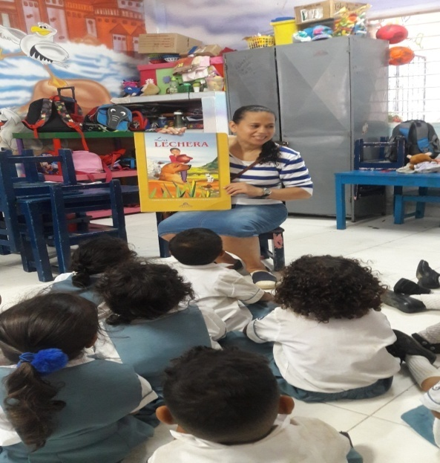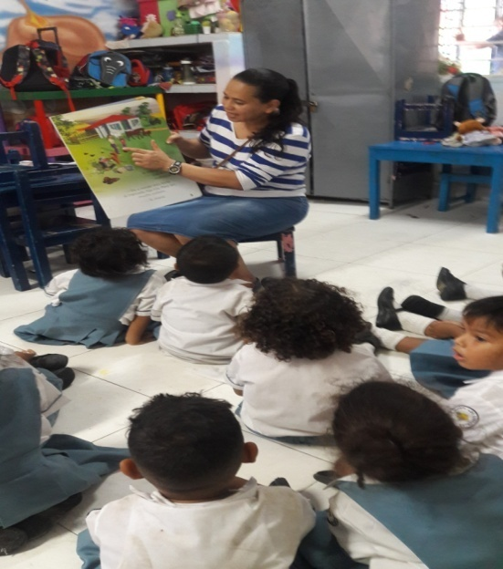

Foto Numero (2)
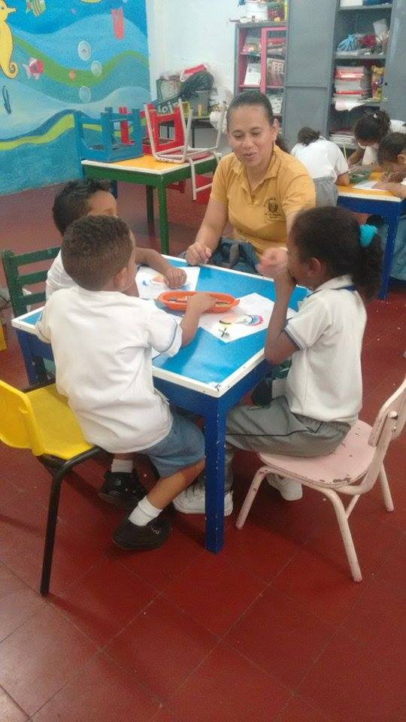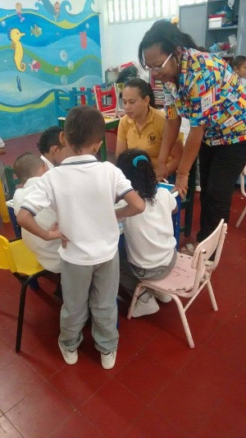
Juego de lotería infantil
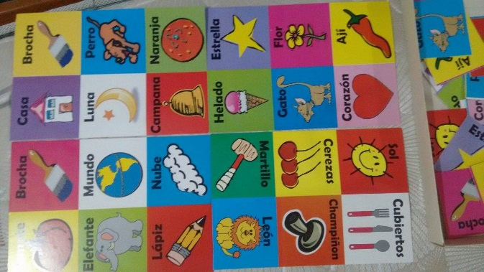

Foto N° (3)
Juegos didácticos con el abecedario
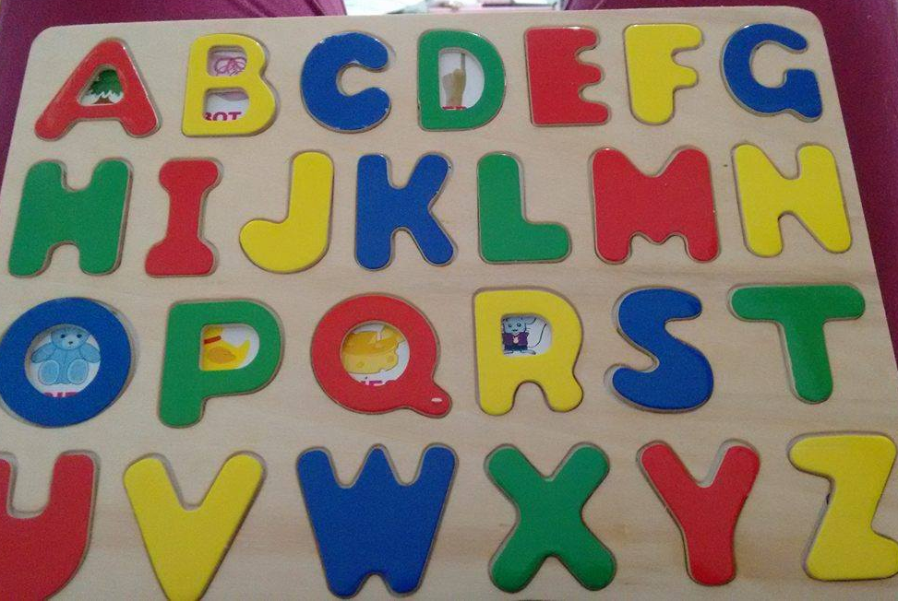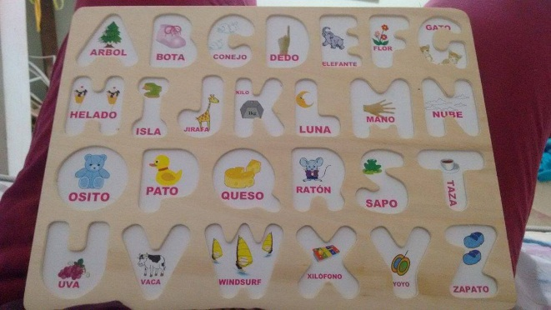

Foto N° (4)
Lectura de imagen
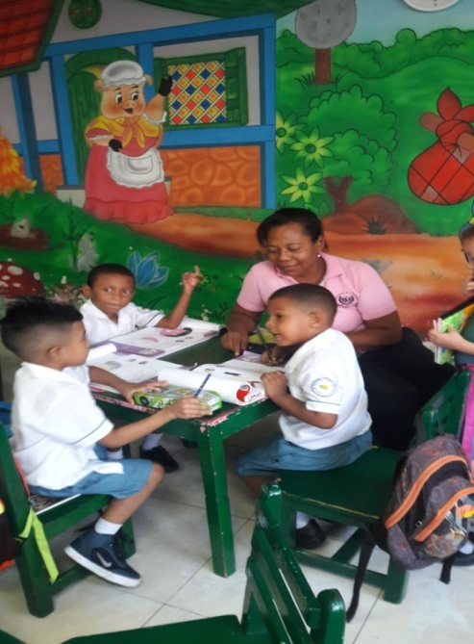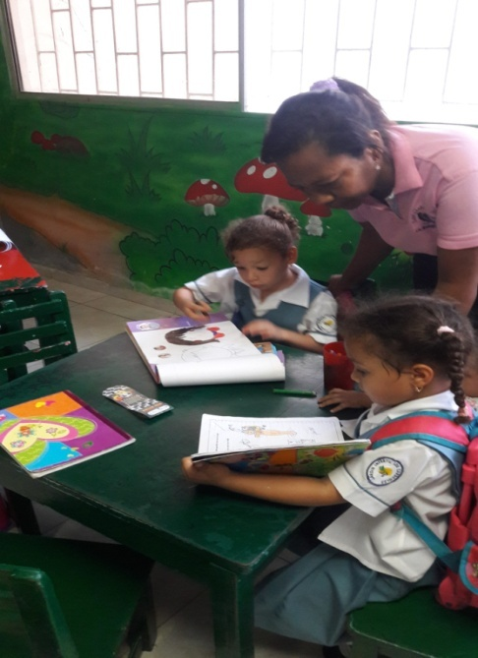

Foto N° 5
Las TIC como medio de estimulación para la atención
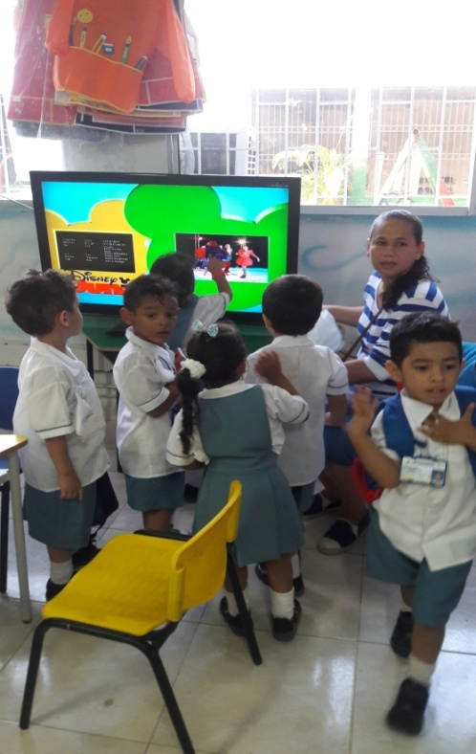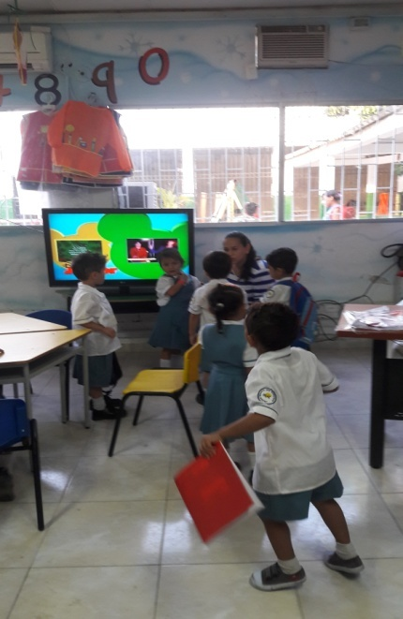

Foto N° 6
Interpretación de Imágenes

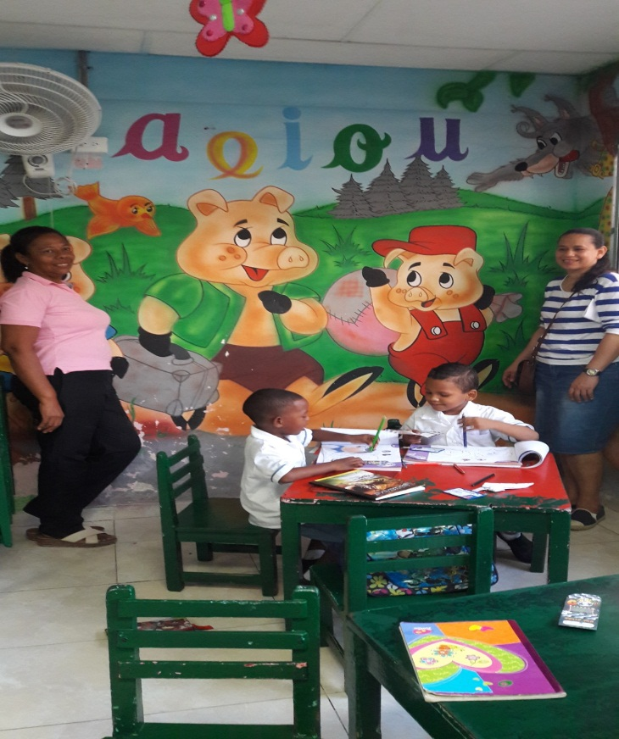
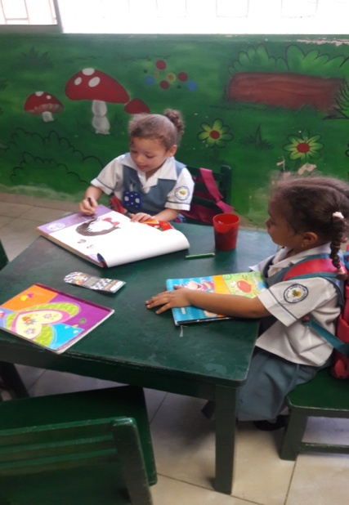

Foto N ° 7
Obra de teatro con títeres
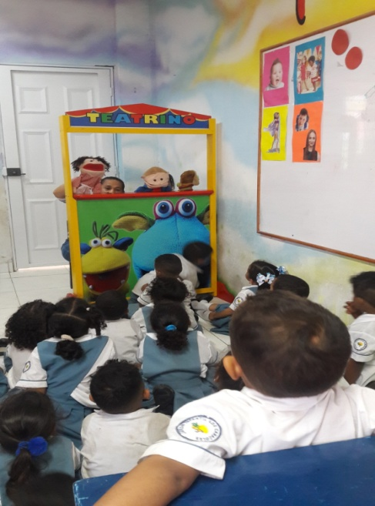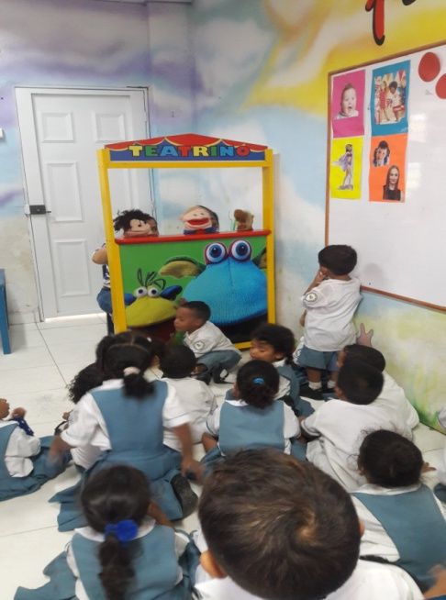

Encuetas a los Estudiantes.
Anexo N° 8
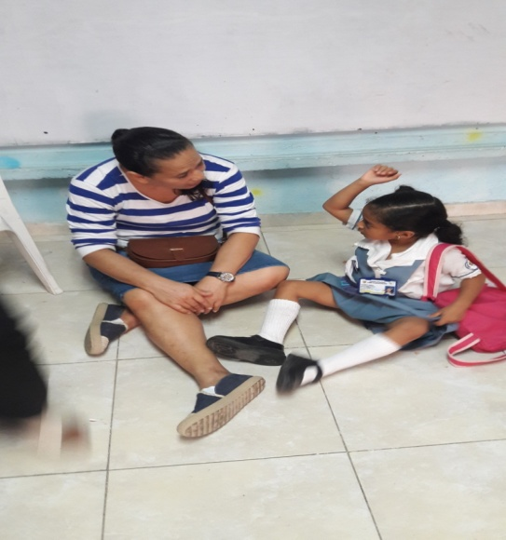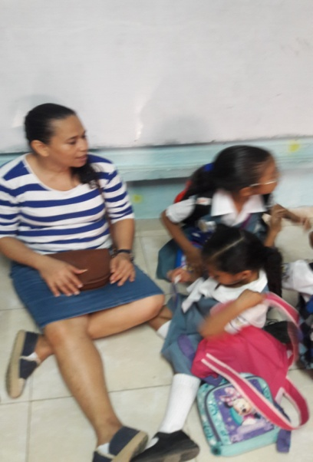
Docentes Encuestadas
Anexo N° 9
